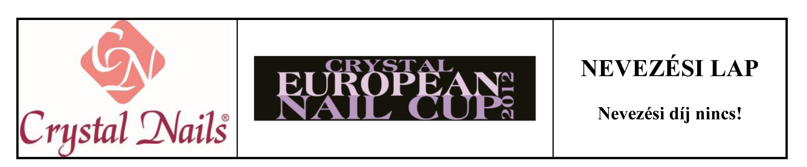

Jelentkezem a
2012. Crystal Nails Európa-bajnokságra
(2012. július 21-22.)
szervezi a Crystal Nails Kft. (Crystal Nails Team) 1085 Budapest, József krt. 44.
Érdeklődni:
Tel.: +3630 849 8577
E-mail: iskola@elitecosmetix.com
and
online@elitecosmetix.com
Fax: +361 323 0259

STILETTO Műköröm építő 
KLASSZIKUS FRANCIA Műköröm építő 
SÍKBELI Műköröm díszítő 
TÉRBELI Műköröm díszítő 

Név:................................................................................................................
Leánykori név:....................................................................................................
Anyja neve: :....................................................................................................
Szül hely/idő: .............................................../ ...........................................................
Legmagasabb iskolai végzettség: .............................................. Lakcím:…………………..................................................................................... ......................................................................................................................... Állampolgárság: magyar / külföldi *
Ország:……………………………………… Mobil:...........................................................
E-mail cím: ...........................................................
Jelentkezési határidő: 2012. július 15. A versenyen való részvétel feltétele a nevezési lap határidő előtt való leadása.

A versenykiírást tudomásul vettem és elfogadom. Hozzájárulok, hogy az általam/rajtam készített/készült műkörmös munkáról a fotókat az ELITE COSMETIX-Crystal Nails szabadon felhasználja, melyért jogdíjat sem most, sem a jövőben nem kérek.
Budapest, 2012........................................... .…………………………….
Jelentkező aláírása

